Бюллетень  Правозащитных организаций Курганской области:  -ДВИЖЕНИЕ «ЗА ЧЕСТНЫЕ ВЫБОРЫ»  -КОМИТЕТ СОЛДАТСКИХ МАТЕРЕЙ  «МЕМОРИАЛ», «СОЛИДАРНОСТЬ»,  - «Объединенный гражданский фронт»  http://5ugolok.ru/ | ЧЕСТНЫЙ ВЫБОР  июль 2016 г. N 7 (148) бесплатно  Издается с 17 мая 2004 года
Я понял: мы имеем дело не с капитализмом, не со свободным рынком и не с демократией. Мы имеем дело с мафией
Павел Хлебников (убит после этого высказывания о нынешней России)
СОЛИДАРНОСТЬ  www.rufront.ru  вместе мы победим! |  | Ст.23 Конституции РФ:  1. Каждый имеет право на неприкосновенность частной жизни, личную и семейную тайну, защиту своей чести и доброго имени.  2. Каждый имеет право на тайну переписки, телефонных переговоров, почтовых, телеграфных и иных сообщений. Ограничение этого права допускается только на основании судебного решения.  До сего дня провайдеры согласно СОРМ передавали ФСБ последние 2 десятка лет всю информацию для т.н. антитеррористической работы. Данных анализа о том, что такая система позволила государству обезопасить себя от каких-либо актов, предотвратить терроризм, - населению не предоставлено. Из публичных сообщений можно понять лишь, что на Кавказе с терроризмом идёт борьба путём поимки на месте вооруженных террористов и путём их уничтожения на месте.
КУДА ВЕДУТ ЯРОВЫЕ
Госдума перед уходом и в ходе подготовки к формированию нового состава законодательного органа, приняла огромное число законов, большинство из которых направлено на ограничение прав рядовых граждан. Теперь о норме «больше трёх не собираться» можно говорить как реальности, любое собрание граждан в защиту своих интересов практически можно трактовать как покушение на устои государства, особых поводов искать для привлечения к ответу за такие собрания не потребуется. Дела по «Болотной» тому наглядное подтверждение. К традиционным ранее приёмам – безопасность взамен на ваши гражданские права, добавились новшества о незыблемости трактовки истории в советской версии и нынешней трактовке спецслужб.  Пресловутый же «пакет Яровой» затрагивает совершенно разные сферы жизни россиян: от ввода режима КТО до запрета на выезд из России, от правил поведения церковных проповедников до совершенно новой процедуры лишения гражданства.  Для обеспечения тотального контроля за поведением граждан в путинской матрице этот пакет законов предусматривает помимо СОРМ-2 новую версию: все коммуникации граждан с применением ими технических средств должны записываться в хранилища данных на территории РФ и все фирмы владельцы, обеспечивающие коммуникации граждан, обязаны ещё и передавать ключи для декодирования зашифрованных коммуникаций.  Для меня, как математика и как юриста, - это явное проявление паранойи. Как я указал выше, ни одного ощутимого результата в борьбе с терроризмом от СОРМ за 20 лет не обнародовано. Да и смешно бы было, если бы зная о тотальном контроле ФСБ за интернет-информацией злодеи именно этим способом сговаривались о своих злодеяниях. Ну, исключая недоумков. И второй аспект. Ключи шифрования информации могут быть в наличии фирм, обеспечивающих связь только при том условии, что пользователь добровольно их сообщил фирме. |  |  | Однако пользователи могут осуществлять зашифрованный обмен информацией даже без уведомления об этом фирмы, обеспечивающей связь. В итоге эффект от всей этой затеи весьма близок к нулю.  Представляется, что в этой части афёра направлена лишь на создание в обществе атмосферы всеобщего страха и тотального контроля за поведением как раз законопослушных граждан.  Ну, думаю, также очевидно, что создание безумного объёма хранилищ информации, которое потребуется в этом деле, - это чей-то многомиллиардный проект проедания народных денежек, пролоббированный, как водится, фирмами ближнего окружения власти. Тут даже сочинскую олимпиаду мелкой шалостью можно будет назвать.  Для наглядности, как работают в системе нашего родимого «правового государства» итоги прослушки, приведу лишь один пример. Всем нам известный М.Гурко (как советник губернатора О.Богомолова, как лидер ОПГ, как конкурент на выборах губернатора, как лидер «Духовного наследия» и т.п.) был под следствием по делу о переделе сфер влияния ОПГ, и его прослушку санкционировал суд. Однако, итоги прослушки этого господина следствие по какой-то причине суду не предоставило, и дело об убийстве «крышевателя рынка» было рассмотрено без анализа прослушки и причастности или непричастности данного господина.  Если у нас имеется такое (см. публикации о родственных связях и семейственности в региональной судебной системе) оригинальное судопроизводство, то удивляться уже ничему не приходится. Приходится констатировать, что наше с вами благополучие очень слабо связано с тем, какими правами мы наделены и тем, как мы можем или не можем сформировать ту власть, которая по Конституции, обязана, во-первых, быть разделена на независимые ветви (судебную, законодательную, исполнительную), и, во-вторых, действовать в интересах граждан.  Габдулла Исакаев.

С.2 ЧЕСТНЫЙ ВЫБОР права человека июль 2016г. N7(148)

ЗАХОРОНЕНИЕ ЕСТЬ, ОТВЕТСТВЕННОСТИ НЕТ  В Курганском городском суде в настоящее время рассматривается дело по жалобе И.А. Хлебникова (общество «Мемориал») на бездействие органа местного самоуправления, длительное время отказывающегося идентифицировать место захоронения бойцов отряда, пытавшегося освободить царскую семью. Бойцы, офицеры и добровольцы, по присяге или добровольно остававшиеся служить России и царю, и погибшие во время боёв с Красной Армией, захоронены у Богородице-Рождественского Собора, который был отдан в 2006 году торговцам. Место захоронения легко определяется по архивной фотографии, приобщенной к делу.  По закону идентифицировать место захоронения воинов и обеспечивать его сохранность – обязанность местной власти, независимо от того, какой окраски были воины, белые или красные.  Однако исполнить закон представители власти, следуя их отзыву в суде, не намерены, т.к. не могут установить место захоронения. Доводы о том, что оно зафиксировано на снимке и в архивных справках – для них ничто. Чтобы, видимо, продемонстрировать свою политическую окраску, Администрация г.Кургана уверяет суд, что нужны изыскания, чтобы выяснить место захоронения, а на это нет денег. Настоятельно привлекают к делу правительство Курганской области, т.к., якобы, именно управление Культуры уже признало это захоронение утраченным.  Вся эта недобросовестная возня с могилами офицеров царской армии, как и рвение в идентификации и установлении памятников красноармейцам, коммунистическим активистам террористам, действовавшим в интересах большевиков (ул.Войкова, Халтурина, Красина, памятник в горсаду, Памятник Красину, К.Мяготину и пр.) прямо свидетельствуют на мой взгляд, что закон для чиновников писан только в политическом окрасе.  Габдулла Исакаев.  Курганцы снова пообщались с Василием Мельниченко 16.07.2016 На новой встрече с курганскими активистами Василий Мельниченко настойчиво проводил мысль о том, что только местное самоуправление вернёт нам наши прочие конституционные права, а произойдёт это тогда, когда массово, а не поодиночке, сами граждане осознают, что дело их освобождения находится в их собственных руках. И их сходы граждан определят, как им жить, кому платить налоги и сколько, и кому не платить. И что им делать с богатствами недр и земель, на которых они обитают.  Простые и афористические высказывания, как повелось, лились и в стихах и в прозе.  Слушатели пытались выспросить, когда же к ним придёт такая пассионарная личность, которая поведёт за собой народ, и поможет этому народу избрать себе честных и добропорядочных депутатов и глав муниципалитетов, обязанных создать богатую жизнь россиян, т.к. по рассчётам у нас богатств страны на душу населения в России в разы больше, чем в Эмиратах.  Отвечал Василий с юмором, который порой не всеми был воспринят. |  | Общероссийскую акцию протеста против яровых законов поддержали в Кургане  27.07.2016  Курганские активисты решили поддержать общероссийскую акцию протеста протв "законов яровой", направленных на тотальный контроль за гражданами, лишающих граждан ряда их конституционных прав.  Акция прошла на центральной площади г. Кургана. Около 17 часов сюда пришли активисты-правозащитники, чтобы поддержать молодых ребят, организовавших акцию. Акция была заранее согласована с властями.  На символической могилке Конституции поставлены чекушка и стаканчик с поминальным напитком, прикрытый горбушкой хлеба.  Протестующие стояли с плакатами.  Путинские активисты, объявившие себя НОДом (Нац освободительным движением) традиционно пытались действовать в духе хунвейбинов путина, чтобы воспрепятствовать проведению публичной акции. Но явное несоответствие уровня интеллекта путиноидов и уровня интеллекта организаторов акции привело к короткой и проигрышной для путиноидов перепалке, последующему их дезертирству.  В целом, акция показала, что граждане и активисты, заинтересованные в защите своих конституционных прав с 1991 года, находят взаимопонимание с населением. И что время работает против узурпаторов.  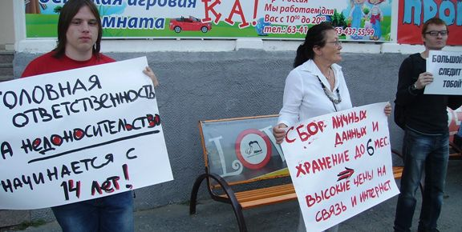  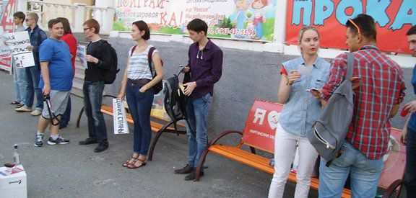  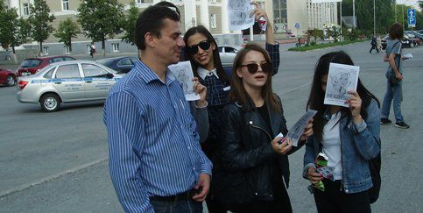
Отпечатано в типографии Курган-плюс, Ленина,31. Зак.7616 Тираж999экз.Подписанов печать30.07.16г. | Учредитель: Людмила Исакаева Адр.редакции: E-mail gabdis@mail.ru Редактор Габдулла Исакаев |  | Подробности на сайте  http://5ugolok.ru/ там же все выпуски ЧВ

